nota stampa

TORNA ENADA PRIMAVERA: ALLA FIERA DI RIMINI L’INDUSTRIA
DEL GAMING E DELL’INTRATTENIMENTO SI RITROVA DAL 17 AL 19 MARZO

- La manifestazione organizzata da Italian Exhibition Group e promossa da SAPAR si prepara per la sua 38^ edizione
- Nel quartiere fieristico di Rimini appuntamento per aziende e professionisti del settore gaming per una tre giorni tra novità di prodotto, nuovi trend, convegni e ritorni importanti come Novomatic.
- Il settore amusement torna nell’area espositiva storica di Enada Primavera.

Rimini, 5 febbraio 2026 – Tra i padiglioni del quartiere fieristico di Rimini, dal 17 al 19 marzo torna a darsi appuntamento l’industria del gaming e dell’amusement in occasione di Enada Primavera 2026, manifestazione organizzata da Italian Exhibition Group (IEG) e promossa da SAPAR (Associazione Nazionale Servizi Apparecchi per Pubbliche Attrazioni Ricreative).
Giunta alla 38ª edizione, Enada Primavera anche quest’anno rappresenterà un momento importante per il network internazionale degli apparecchi e dei sistemi di gioco e per una industry in continua evoluzione tecnologica e normativa grazie al coinvolgimento di imprese, associazioni, media e operatori, che avranno a disposizione nuove modalità di interazione con il mercato, momenti di confronto e aggiornamento professionale.

“Enada rimane uno degli appuntamenti di riferimento per il nostro settore e per gli imprenditori che vi operano” sottolinea Sergio D’Angelo, presidente di SAPAR. “Il ritorno nell’area espositiva della fiera di un grande player come Novomatic ne è la prova: chi vuole parlare di business, gioco legale e intrattenimento per il mercato italiano, si incontra a Enada Primavera”.
“Il connubio con SAPAR ha sempre portato valore ad un settore che, durante i quasi 40 anni di storia di Enada Primavera, si è totalmente rinnovato” spiega Andrea Ramberti, group exhibition manager della divisione Leisure&Entertainment di IEG. “Tra le novità 2026 c’è anche un ritorno alle origini: il settore amusement, nelle ultime edizioni rappresentato all’interno dell’evento RAS, torna sotto l'egida storica di Enada”.

L’appuntamento riminese si consolida quale hub strategico per l'incontro tra operatori qualificati e i principali player — italiani ed esteri — attivi nella produzione di hardware, tecnologie e ricambi. Particolare focus è dedicato ai sistemi di pagamento, alla sicurezza e alle soluzioni software per il gioco online, confermando la kermesse come un riferimento per l’intera filiera del land-based e del digitale.
Nell’area espositiva di Enada Primavera spazio, dunque, anche al mondo amusement e all’intrattenimento senza vincite in denaro con novità e soluzioni adatte a tutte le fasce d’età, spaziando dalle attrazioni più tradizionali (dalle giostrine ai gonfiabili, dal flipper al biliardino…) a quelle più tecnologiche e moderne.

Il programma e tutte le informazioni su Enada Primavera 2026 saranno disponibili dai prossimi giorni sul sito, che si presenta con un layout completamente rinnovato: www.enada.it.

ABOUT ENADA PRIMAVERA 2026
Data: 17-19 marzo 2026; organizzazione: Italian Exhibition Group S.p.A., con la collaborazione di SAPAR; edizione: 38ª; periodicità: annuale; info: https://www.enada.it/

PRESS CONTACT ITALIAN EXHIBITION GROUP
head of media relation & corporate communication: Elisabetta Vitali; press office manager: Marco Forcellini, Pier Francesco Bellini; international press office coordinator: Silvia Giorgi; press office specialist: Luca Paganin, Nicoletta Evangelisti, Mirko Malgieri: media@iegexpo.it

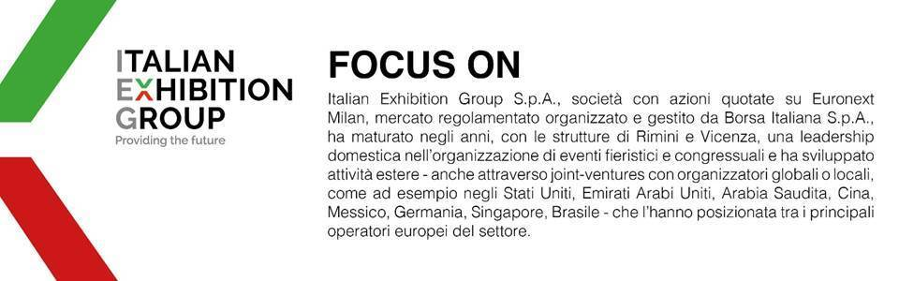

Il presente comunicato stampa contiene elementi previsionali e stime che riflettono le attuali opinioni del management (“forward-looking statements”) specie per quanto riguarda performance gestionali future, realizzazione di investimenti, andamento dei flussi di cassa ed evoluzione della struttura finanziaria. I forward-looking statements hanno per loro natura una componente di rischio ed incertezza perché dipendono dal verificarsi di eventi futuri. I risultati effettivi potranno differire anche in misura significativa rispetto a quelli annunciati, in relazione a una pluralità di fattori tra cui, a solo titolo esemplificativo: andamento del mercato della ristorazione fuori casa e dei flussi turistici in Italia, andamento del mercato orafo - gioielliero, andamento del mercato della green economy; evoluzione del prezzo delle materie prime; condizioni macroeconomiche generali; fattori geopolitici ed evoluzioni del quadro normativo. Le informazioni contenute nel presente comunicato, inoltre, non pretendono di essere complete, né sono state verificate da terze parti indipendenti. Le proiezioni, le stime e gli obiettivi qui presentati si basano sulle informazioni a disposizione della Società alla data del presente comunicato.

